Муниципальное бюджетное общеобразовательное учреждение
«Торбеевская средняя общеобразовательная школа № 1»

Методическая разработка
внеклассного мероприятия
«В мире животных»

Класс: 7б
Дата: 17 декабря 2015 г

Подготовила и провела: учитель биологии
Мишина Елена Александровна

рп Торбеево 2015 г.

Цель:
- расширить кругозор учащихся;
- воспитывать бережное отношение к природе;
- развивать воображение, внимание, мышление;
- пробудить интерес к окружающему миру;
- развивать инициативу и активность.
Мероприятие проводится в форме соревнования между двумя командами. Перед мероприятием командам было дано задание: придумать название командам и эмблемы, нарисовать рисунки на тему «Моё любимое животное».

Учитель: Здравствуйте, ребята, уважаемые гости! Сегодня мы проводим игру – соревнование «В мире животных»! Командам будут предложены несколько конкурсов, в результате которых мы узнаем, как хорошо они знают животных.
Итак, начнём!

Конкурс №1: «Загадки»
1. Страшен гривы этой гнев.
Царь зверей, конечно, …(лев).
2. Ходит важно, словно граф
С длинной шеей наш…(жираф).
3. В джунглях качели – это лианы,
Любят качаться на них…(обезьяны).
4. Через зарослей заслон
Шел по джунглям толстый…(слон).
5. Острозубы, но добры
В реках плотники-… (бобры).
6. Прыгай в прорубь, не дрожи –
Закаляйся, как… (моржи).
7. Целый день лежать не лень –
Толстым должен быть… (тюлень).
8.Хожу в пушистой шубе,
Живу в густом лесу.
В дупле на старом дубе
Орешки я грызу. (Белка)
9.Лежала между ёлками
Подушечка с иголками.
Тихонечко лежала,
Потом вдруг убежала. (Ёж)
10.Огромная кошка по лесу скачет,
В ушках серёжки она не прячет,
Ей не скажешь слова - брысь,
Потому, что это - ... (Рысь)
11.Маленький, лёгонький, а за хвост не подымешь. (Ящерица)
12. Хозяин лесной просыпается весной,
А зимой под вьюжный вой
Спит в избушке снеговой. (Медведь)

Конкурс №2: «Мини – викторина»

1.В какой части тела откладывается жир у утконоса? (хвост)
2.Крокодил какого возраста считается взрослым? (старше 8 лет)
3.Какое животное в случае опасности брызгает вонючей жидкостью, которая может ослепить? (скунс)
4.Какое животное почти никогда не пьет, а за день может съесть килограмм листьев эвкалипта? (коала)
5.Какое общий признак есть у коалы, вомбата и кенгуру? (они сумчатые)
6.Какое животное может преобразовывать свой жир в воду, если долго не может найти питьевой источник? (верблюд)
7.Почему енота называют "енот-полоскун"? (потому что перед едой он часто полощет корм в воде)
8.Какое африканское животное можно слепить лишь из белого и черного пластилина?
зебру
9.На каком континенте еще, кроме Африки, живут слоны? (Азия)
10.Одна из уникальных способностей геккона состоит в том, что он может удерживаться на любой поверхности благодаря (маленьким цепким щеточкам на пальцах ног)
11. Зимой белый – на снегу его не заметить. Летом – бурый, лишь брюхо белое. (Заяц-беляк.)
12.Дикий вид этого животного сохранился только в Монголии, в самых глухих уголках кустарниковых пустынь. Зимует в горах: спасается от холодных ветров. Кормится колючими кустарниками, молодыми побегами саксаула. Может подолгу не есть и не пить. Пищу и воду запасает в виде жира "впрок" в горбах. (Верблюд.)

Конкурс №3: «Ребусы»

- Крупный родственник курицы. Живет в хвойных и смешанных лесах. Летом склевывает на земле ягоды, цветы, листья, насекомых – и все бегом.

(Глухарь.)
- Крупный европейский бык. Живет в равнинных, частично заболоченных или горных лесах. Ест траву, листья, побеги деревьев, кору.

(Зубр.)
- Похож на овцу на тонких ногах. Морда вздутая, с носом-хоботком, нависшим надо ртом. Ест степные травы, отыскивая посочнее, и тщательно скусывает каждый зеленый побег. По открытому месту бежит вровень с автомобилем.
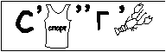
(Сайгак.)
- Гигантская ящерица с острова Комодо (Малайский архипелаг), весит до 150 кг. Живет в густых прибрежных джунглях. Хищник: нападает на оленей, кабанов, обезьян, буйволят. Добычу подстерегает и стремительным броском либо хвостом сбивает с ног.
Замени первую букву в слове "баран" на третью букву алфавита, и ты узнаешь, как его зовут.
(Варан.)

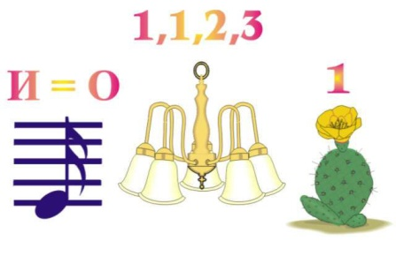
(моллюск)
6. 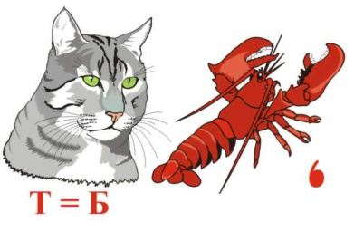 (кобра)

7. 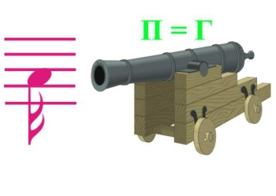(лягушка)

8. 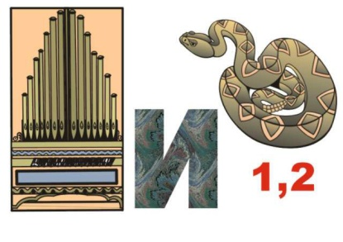 (организм)

Конкурс №4: «Правда ли это?»

Из жизни насекомых

1. В Африке водятся мухи-людоеды? (Да. Личинки африканских мух тумбу проникают глубоко под кожу человека, образуя мучительные открытые раны.)
2. Бабочки живут всего один день? (Нет. Некоторые живут по многу месяцев, перезимовывая или улетая в теплые края.)
3. Божьи коровки кусаются, когда рассержены? (Нет. Когда божьим коровкам досаждают, из их суставов сочится кровеобразная едкая жидкость, раздражающая кожу.)
Из жизни рыб

4. Кончик меча у меч-рыбы отравлен смертоносным мышьяком? (Нет. Меч-рыба абсолютно безвредна.)
5. Некоторые рыбы живут внутри огурцов? (Да. Жемчужные рыбки находят себе убежище в теле морского огурца, куда они проникают через дыхательное отверстие.)
6. В Японии едят ядовитых рыб?
(Да. У рыбы-фугу яд находится в печени, в органах размножения, в желудке и некоторых мышцах. При ее приготовлении должен присутствовать опытный знаток, который удалит яд и сделает мясо безвредным.)

Из жизни рептилий

7. Чтобы спастись от врагов, крокодилы притворяются бревнами?
(Нет. Таким приемом крокодилы пользуются, чтобы подкрасться к своим жертвам.)
8. Кобра танцует под звуки дудочки факира?
(Нет. Кобра не слышит музыки, а следует за движениями дудочки, готовясь к атаке.)
9. Змеи могут совершать прыжки в высоту до метра?
(Да. Гадюка, обитающая в Центральной Америке, способна совершать такие прыжки, нападая на жертву.)

Из жизни птиц

10. Лапки олушей синеют от холода?
(Нет. У олушей действительно лапки синего цвета, но это никак не связано с низкой температурой.)
11. Во время ухаживания пеликаны угощают друг друга рыбой? (Нет. Так поступают другие птицы.)
12. Стрижи спят на лету?
(Да. На закате стрижи взлетают на большую высоту и спят на лету, а на рассвете опускаются поближе к земле.)

Из жизни зверей

13. Дикобраз стреляет своими иглами во врагов?
(Нет. Но если наткнуться на иглы, то они легко обламываются и остаются в теле жертвы.)
14. Верблюд хранит запас воды в горбах? (Нет. Их горбы хранят запас жира.)
15. Одинокие волки воют на луну?
(Нет. Волки воют для того, чтобы предупредить волков других стай о том, что территория занята.)

Конкурс №5: «Покажи животное»

На карточках написаны названия животных:
Команда №1: кенгуру, петух, лев.
Команда №2: заяц, индюк, медведь.
Один учащийся изображает животное, а остальные должны отгадать, кто это.
Знаете ли вы, что…
- Белый медведь, умываясь, может набирать в лапы снег и протирать им глаза и около ушей.
- Белая медведица спит на боку, прижимая медвежонка лапой к своей мохнатой груди.
- Мышь ложится спать на своих мышат, накрыв их собой, как одеялом, чтобы они не замерзли.
- Самка снежного барса, когда спит, прижимает малыша к себе и закрывает его хвостом, чтобы ему было тепло.
- Волк вытаскивает из лапы занозу зубами, а если заболевает, лечится голодом и лекарственными травами.
- Заяц не потеет, а в жару сбрасывает лишнее тепло через длинные тонкие уши, в которых множество кровеносных сосудов.
- У лисиц в основании хвоста есть небольшая проплешина. Отдыхая и свернувшись клубочком, лисицы часто утыкаются туда носом. Там у них расположена железа, источающая запах фиалки. Фиалковая железа есть и у лиса, и у лисицы, и особенно ароматна она зимой. А для чего она нужна лисицам, ученые пока точно не знают.
- Калан (морская выдра) пользуется камнем как наковальней. Перевернется на спину, положит камень на грудь и, крепко зажав в лапах ракушку, с силой ударяет ею по камню. Разобьет – и съест содержимое.
- Многие птицы преподносят подругам подарки: жених крачки дарит невесте рыбу, чомга и северная олуша – обрывки водорослей, цапля – палки.
- Лис приносит лисичке, ожидающей потомство, корм и заботится о ее чистоте: вытаскивает блох из меха.
- Верблюд может подолгу обходиться без воды, но зато потом за один раз выпивает сразу несколько ведер.
- Индийский носорог, погружаясь в воду, спасается от слепней и оводов, которые откладывают в складках его кожи яйца.
- Родственница большой панды – малая панда. Она втягивает когти и умывается, как кошка, взбирается на деревья, как медведь, и передвигается вприпрыжку, как енот.
- Индийский слон меньше африканского, и уши у него не такие большие, но зато он менее агрессивен, очень сообразителен и легко приручается.
- Бобр перегрызает ствол ивы толщиной 12 см за 5 мин. А если дерево толще, бобры работают вдвоем: пока один грызет, другой отдыхает, а потом они меняются.
- Одна из плотин в США, построенная бобрами, достигла в длину 700 м. А хатка, которую бобры каждый год достраивали, поднялась на 13 м.
- Отличить моржа от моржихи можно по клыкам. У моржей они длиннее и толще, чем у моржих.
- У овцебыков шерсть длиннее, чем уз всех других обитающих на Земле зверей. На спине – до 16 см, а на животе и груди – до 90 см.
- Лошадей в Америке не было, пока их не завезли туда испанцы. Эти невиданные туземцами животные помогли европейцам завоевать новые земли.
- Из птиц на Земле больше всего домашних кур. На втором месте – воробьи.
Конкурс №6: «Узнай животное»

1. Это небольшой зверек, весом до 2,5 кг. Его хвост, пушистый и лохматый, обычно длиннее тела. Он часто задирает хвост кверху торчком, чтобы его далеко было видно. На этого зверька редко кто нападает. Он сразу "выстреливает" во врага из особых желез отвратительно пахнущую ослепляющую жидкость. (Скунс.)
2.Днем спит, свернувшись калачиком в дупле или на развилке ветвей. В сумерках медленно передвигается по дереву в поисках гнезд древесных муравьев. Найдет, разрушит стенки гнезда острыми когтями передних лап и собирает липким языком добычу. (Карликовый муравьед.)
3. Самые маленькие в мире птицы живут в Южной Америке. Некоторые из этих птиц взмахивают крылышками 200 раз в минуту. По земле они почти не ходят: у них очень слабые лапки. Питаются они нектаром цветов, мелкими мягкими насекомыми и паучками. Гнездо самой маленькой из этих птиц размером с половинку грецкого ореха, а яйцо весит 2 г. (Колибри)
4. Какие самые крупные животные на нашей планете. В шкуре этого животного может разместиться стадо из 12 африканских слонов. (синий кит)

Подведение итогов: награждение победителей и участников грамотами.

Список литературы:
- Тайны живой природы. Рик Моррис – Москва: РОСМЭН, 2003.
- Предметные недели в школе: биология, экология, здоровый образ жизни / Сост. В.В. Балабанова, Т.А. Максимцева – Волгоград: Учитель, 2003.
- 1000 загадок для детей и не только, Аст – Сталкер, 2010.
http://sschool8.narod.ru/Reb_biol.htm
http://luts.ucoz.ru/load/12-4-2
http://www.bugaga.ru/interesting/1146731129-interesnye-fakty-iz-zhizni-zhivotnyh.html
http://animalika.ru/
http://infoosy.narod.ru/fakt/fakt.htm
http://images.yandex.ru/yandsearch?text=%D1%84%D0%BE%D1%82%D0%BE%20%20%D0%B6%D0%B8%D0%B2%D0%BE%D1%82%D0%BD%D1%8B%D1%85&stype=image&noreask=1&lr=213

